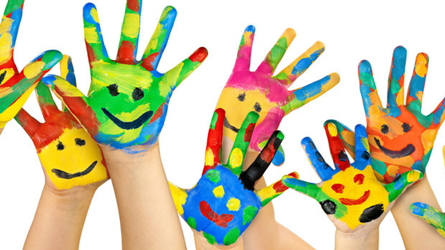

MATERIALE OCCORRENTE BIMBI 3 ANNI

- Una Confezione di rotoli di carta da cucina
- Salviette detergenti
- confezione di fazzoletti di carta
- confezione pennarelli punta grossa
- colla stick grande
- Grembiule per la pittura ( va bene anche una camicia vecchia di mamma o papa’)
- Un asciugamano con fettuccia da appendere
- Un bicchiere di plastica
- Per chi fa la nanna a scuola : un lenzuolino da lettino con angoli , un cuscino da lettino con federa , una coperta leggera, un sacchetto di stoffa dove riporre il tutto che vi verrà consegnato al venerdì per il lavaggio
- Un quadernone grande ad anelli con almeno 25 bustine trasparenti con buchi
- Un cambio completo ( adeguato alla stagione ) da tenere nell’armadietto
- Una felpa da lasciare nell’armadietto
- Pantofole con strappo

TUTTO IL MATERIALE DEVE ESSERE CONTRASSEGNATO CON IL NOME DEL VOSTRO BIMBO/A

